УДК 72.03
ББК 71.4
Козина Т.Н. (Пенза, ПГУ)
Kozina T.N., (Penza, PSU)

«КУЛЬТУРНЫЕ ГНЕЗДА» ПЕНЗЕНСКОГО КРАЯ В
ПРОИЗВЕДЕНИЯХ ИСКУССТВА

«CULTURAL NESTS» OF THE PENZA REGION
IN WORKS OF ART

Аннотация: В статье предметом исследования становятся произведения изобразительного искусства и литературы, которые донесли до нас не только внешний облик дворянских усадеб, но и духовно-нравственное состояние ушедших столетий.
Summary: The article focuses on works of fine art and literature that brought to us not only the appearance of noble estates, but also the spiritual and moral state of the past centuries.

Ключевые слова: дворянская усадьба, «культурные гнезда», изобразительное искусство, литература.
Keywords: noble manor, "cultural nests", fine arts, literature.

Термин «культурные гнезда» был введен в научный оборот советским ученым - профессором Н.К. Пиксановым. Под «культурными гнездами» подразумевают возникшие в процессе исторического развития государства очаги культуры - в крупных помещичьих усадьбах, монастырях, уездных городах, а также - в учреждениях земства. Их культурная деятельность была связана со сферами духовных и интеллектуальных интересов, литературным творчеством, занятиями живописью. Устроители «культурных гнезд» способствовали появлению домашних театров, оркестров, хоров.
Почетное место в современной культуре региона занимают такие дворянские усадьбы, как Тарханы, Радищево. Общероссийскую известность получили Лермонтовские праздники поэзии, которые с 1971 г. проводятся ежегодно в первое воскресенье июля. В селе Радищево в последние годы сложилась традиция проведения ярмарки, где бывают представлены всевозможные художественные промыслы Пензенского края. Таким образом старинные усадьбы живут не только памятью о великих писателях, но и представляют площадку для развития современных форм культурных коммуникаций.
В Пензенском крае, кроме вышеназванных, есть еще несколько усадеб, которые принято называть «культурными гнездами». Выдающийся памятник дворцово-парковой архитектуры эпохи классицизма - усадьбы князей Голицыных, несомненно, входит в их число. Она расположена в селе Зубрилово Тамалинского района, на холмистом берегу реки Хопер.
Формирование ансамбля началось в 1780-х годах с постройки каменного дворца по проекту И.Е. Старова. Но в 1810-х г. он был перестроен по проекту известного итальянского архитектора Джакомо Кваренги. В интерьере дворца прекрасной декоративной отделкой выделялся круглый зал. К нему прилегала галерея, в которой было собрано около 150 портретов представителей рода Голицыных и известных современников. Кроме этого, в семейную коллекцию входили изделия из фарфора, мрамора и бронзы, собранные сыном основателя дворца Ф.С. Голицыным.
Позднее часть семейной коллекции вывез из Зубрилово внук С.Ф. Голицына, а оставшаяся часть хранившихся реликвий была уничтожена во время погрома и пожара в 1905 году. До этого времени смотрители дворца сохраняли в неприкосновенности комнату, в которой останавливался великий баснописец И.А. Крылов. В течение нескольких месяцев 1797 года он выполнял обязанности секретаря князя Голицына и учителя словесности его детей. Имея разностороннее образование, Крылов был способным преподавателем.
Существует легенда о том, что он написал в Зубрилове известную басню «Свинья под дубом». Дуб сохранился до настоящего времени. Он отмечен пояснительной табличкой, содержащей и текст басни.
Составной частью ансамбля в Зубрилове стала Спасо-Преображенская церковь, которая служит своеобразной усыпальницей старинного дворянского рода. Сохранены, кроме того, здания больницы, четыре жилых дома, колокольня. Все строения созданы в стиле классицизма.
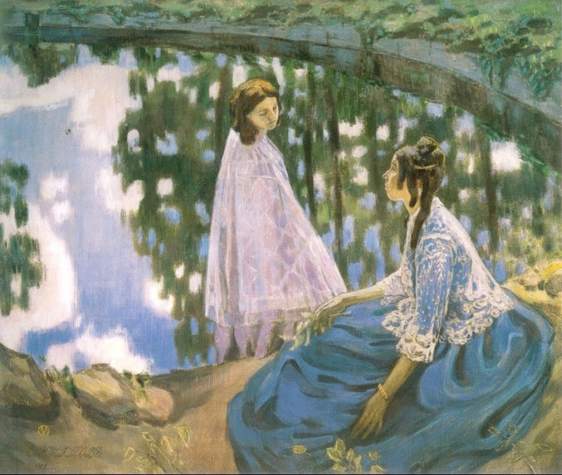
«Водоём» (1902)

Прекрасный дворец Голицыных был запечатлен в картинах художника В.Э. Борисова-Мусатова (1870 - 1905), бывавшего здесь в 1899, 1900-1902 гг. Недалеко от колокольни, у спуска к оврагу, еще сохранились остатки бассейна, изображенного в картине «Водоем» (1902). Она считается главным произведением художника, в котором высказаны его сокровенные мечты и творческие идеи. Вода в водоеме настолько спокойна, что отражения в ней неотличимы от изображений действительности. Живописный и композиционный строй полотна воплощает миросозерцание художника. Как в сновидении, здесь нет различимой границы между сном и явью. Нежные пастельные краски заставляют погрузиться в мир мечтаний об ушедшем. Общий голубой фон картины наполнен символикой зыбкой надежды, внутреннего покоя.
Живописные полотна Борисова-Мусатова уводили зрителей в безвозвратно ушедшее прошлое: в мир старинных полуразрушенных усадеб, на берега заросших водоёмов, в прохладные аллеи парков. Центром картины «Призраки» (1903) стал дворец князей Голицыных. Видимый мир произведения потерял определенные очертания, дворцу с колоннами придана органическая подвижная зыбкость силуэта. Образы скрываются за дымкой стелющегося тумана.
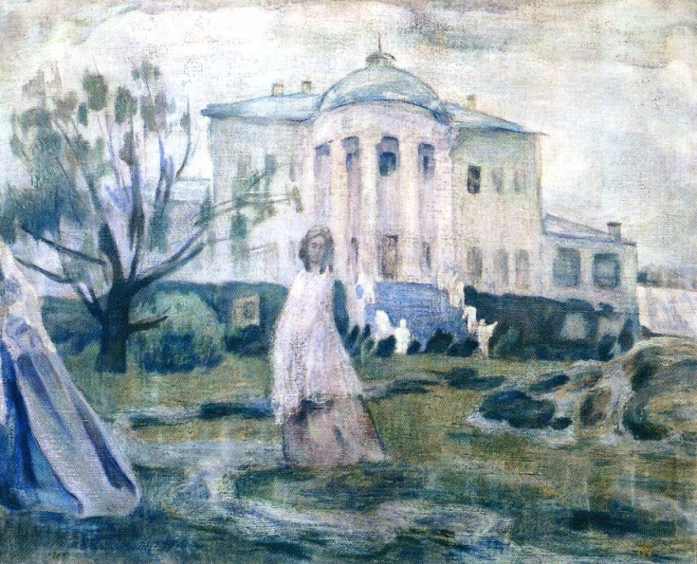
«Призраки» (1903)

Борисов-Мусатов запечатлел уходящий мир. Талантливый художник предвидел его скорое исчезновение. В своих картинах он сумел сохранить и передать поэзию дворянских гнезд.
К «культурным гнездам» можно отнести поместье князя А.Б. Куракина, с его картинной галереей и домашним театром. Землю под него получил отец А.Б. Куракина, являвшийся шурином Петра I.
Строительство усадьбы началось в 1780 г. По проекту Кваренги был возведён каменный дворец. Окружающая его дубрава была превращена в английский парк. Здесь воплотились романтические устремления русского садово-паркового искусства той эпохи.
Многочисленные беседки и павильоны, украсившие территорию парка, получили названия, напоминавшие князю об ушедших днях. Оказавшись в опале, он решил построить усадьбу, которая вызывала бы пережитые когда-то чувства, напоминала о близких людях. Пейзаж с усадьбой Надеждино был написан известным художником В.П. Причётниковым (1767—1809). На его полотне запечатлен царящий в окружающем пространстве дворец, архитектура которого создавала с обрамляющей его средой удивительно гармоничную картину.
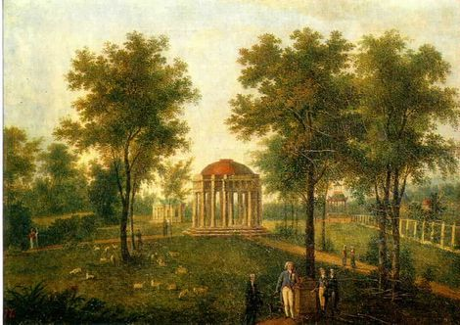
Храм Верности. Вид в парке имения «Надеждино»

Большую познавательную ценность имеет описание состояния усадьбы Надеждино в 1903 г. Оно представлено в автобиографической повести «Круг царя Соломона» (1964) известного советского графика Н.В. Кузьмина (1890 - 1987). В главе «Аллея Марии-Антуанетты» автор вспоминал свой неподдельный интерес к заброшенной усадьбе.
Детские годы будущего художника прошли в городе Сердобске. Однажды со школьным товарищем, отец которого служил приказчиком в куракинском имении, он посетил достопримечательное место. Перед глазами подростка предстала картина запустения: «Пахнуло погребом, гнилью, мышами. Окна нижнего этажа были забиты изнутри досками... Большие высокие покои были пусты и дышали холодом» [3, с. 175]. Та же картина заброшенности предстала и на третьем этаже дворца: «Обои клочьями свисали со стен слоями разных эпох и расцветок» [3, с. 176].
Контрастом внутреннему состоянию дворца стал сельский пейзаж, открывшийся повествователю из окна. «Налево синел дальний лес, а прямо и направо широко, на многие версты раскинулось родное приволье: петли реки Сердобы, озера, реки, луга, нивы и села с белыми церквами и ветряными мельницами» [3, с. 176].
Как и на полотне художника Причетникова, гармония по-прежнему царила вокруг усадьбы, но исключала ее. Будущий художник с сожалением осознал. что «все княжеские затеи рассыпались прахом» [3, с. 177].
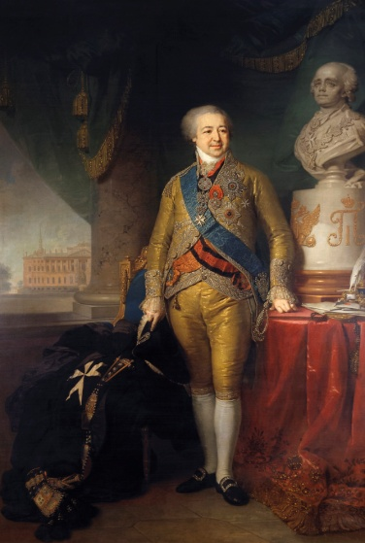
Князь А. Б. Куракин
В конце главы автор воспоминаний написал, что много лет спустя увидел портрет князя А.Б. Куракина в Третьяковской галерее. «Он стоял, блестящий и надменный в своем камзоле золотой парчи, весь в алмазных звездах и орденских лентах» [3, с. 179]. Кузьмин относил портрет к числу лучших произведений по мастерству исполнения среди холстов известного художника В.Л. Боровиковского (1757 - 1825).
Добиться тонкости характеристики «бриллиантового князя» помогла использованная портретистом «лягушачья композиция». Вид снизу создавал ощущение «брезгливой пресыщенности» на его «стареющем лице» [3, с. 179].
Расцвет и закат дворянских усадеб, ставших центрами культуры в Пензенском крае, нашли отражение в изобразительном искусстве и литературе. Преследуя цель максимально точного репродуцирования, авторы произведений искусства представили дворянские поместья как особый тип культурных форм, зримо отобразив ту историческую эпоху.

ЛИТЕРАТУРА:
1. Алленов М., Алленова Е., Астахов Ю. Мастера русской живописи. - М.: Изд-во «Белый город», 2008. - 383 с.
2. Пензенская энциклопедия /гл. ред. К.Д. Вишневский. - Пенза: Министерство культуры Пензенской области, М.: Большая Российская энциклопедия, 2001. - 759 с.
3. Родные истоки: хрестоматия по литературному краеведению для средних и старших классов /авт.-сост. М.Л. Савина, Т.Н. Козина. - Пенза: Изд-во «Пеликан», 2017. - 399 с.

